TRENDLETTER I Herbst/ Winter 2022

Vital durch den Winter dank optimalem Raumklima

Drei Luftbefeuchter von Stadler Form für alle Bedürfnisse
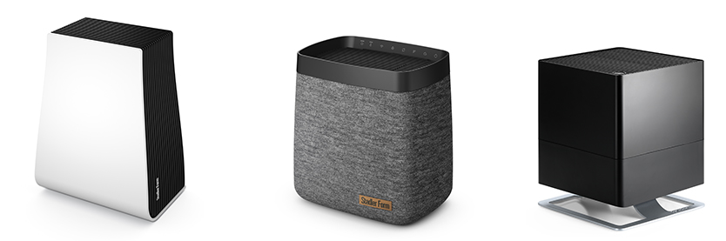

Die Tage werden wieder kürzer, dunkler und kühler. Heizungen laufen auf Dauerbetrieb, dadurch ist die Luft in den Innenräumen sehr trocken. Das Wohlbefinden und die Gesundheit leiden darunter und Symptome wie Müdigkeit und Antriebslosigkeit häufen sich. Doch der Start in die kalte Jahreszeit kann auch gut gelingen. Mit einem Luftbefeuchter von Stadler Form lässt sich in den Wintermonaten ein besseres Raumklima mit Wohlfühlatmosphäre schaffen. Stadler Form ist eine Design-Marke für Raumklimageräte und präsentiert mit Karl, Oskar und George drei Lösungen, die individuell auf unterschiedliche Wohnsituationen und Bedürfnisse eingehen.

George für Gesundheitsbewusste
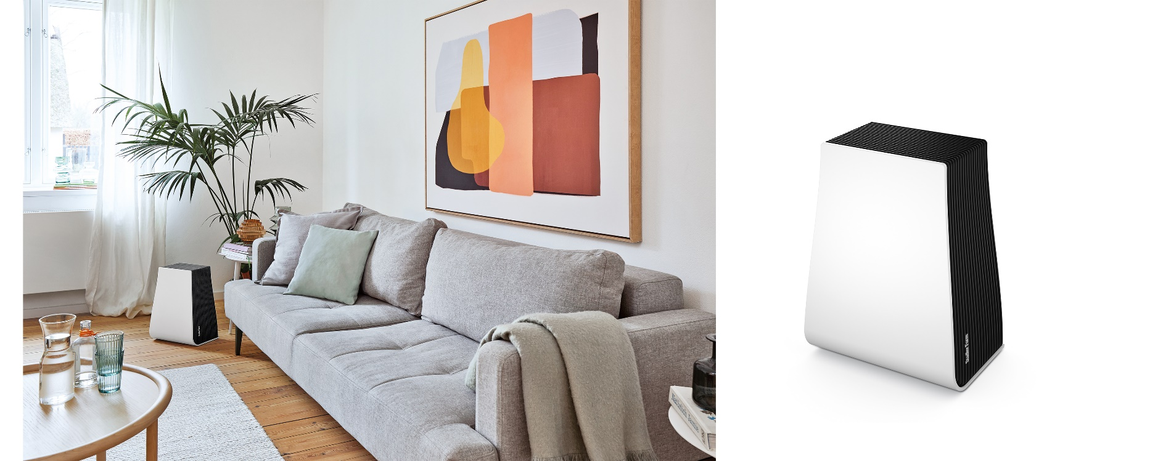
Spannungsgefühle auf der Haut, Kopfschmerzen und tränende Augen sind die häufigsten Anzeichen dafür, dass die Luft zu trocken ist. Abhilfe schafft das 2-in-1-Talent George – eine Wohltat auch für jede*n Allergiker*in. Er sorgt für eine optimale Luftfeuchtigkeit und saubere Luft zugleich, indem die sich im Wasser drehenden Scheiben kleinste Partikel aus der Luft filtern. Gibt man ätherische Öle in den Duftölbehälter, verteilt sich der Lieblingsduft im Raum. So wird zusätzlich eine stimmungsvolle Wohlfühloase kreiert, um fit und vital durch die kalte Jahreszeit zu kommen.

Luftbefeuchter & Luftreiniger George von Stadler Form, aktueller Webshop-Preis Fr. 219.-

Saubere Luft ist auch für die Bloggerin und Zweifachmamma Laura ein grosses Thema. Da ihr Sohn unter einer starken Pollenallergie leidet, ist der Luftwäscher George mit seiner 2-in-1-Funktion eine grosse Entlastung für die ganze Familie. Der neue Mitbewohner von Stadler Form integriert sich dank des schlichten Designs ausserdem perfekt in ihre Wohnlandschaft.

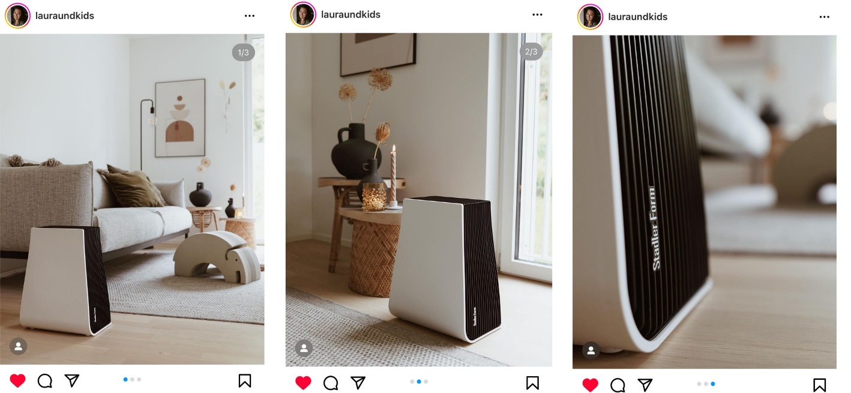

Hier geht es zum Post von lauraundkids

Karl und Karl big für Designliebhaber*innen

Zurücklehnen, wohlfühlen und durchatmen: Karl und Karl big machen es möglich, selbst wenn in den eigenen vier Wänden der Winterblues Einzug hält. Denn mit der neuen Generation von effizienten Luftbefeuchtern von Stadler Form werden Beschwerden wie kratzigem Hals am Morgen und möglichen Erkältungen durch zu trockene Luft entgegengewirkt. Karl und Karl big sorgen in grossen sowie kleinen Räumen für ein optimales Raumklima. Neben technischer Glanzleistung, wie einer hohen Leistungsfähigkeit bei sehr niedrigem Stromverbrauch, überzeugen die neuen Luftbefeuchter mit ihrem formschönen Design und ihrer modernen Textilverkleidung. Die perfekte Wahl für alle, die auf Design und Funktionalität setzen.
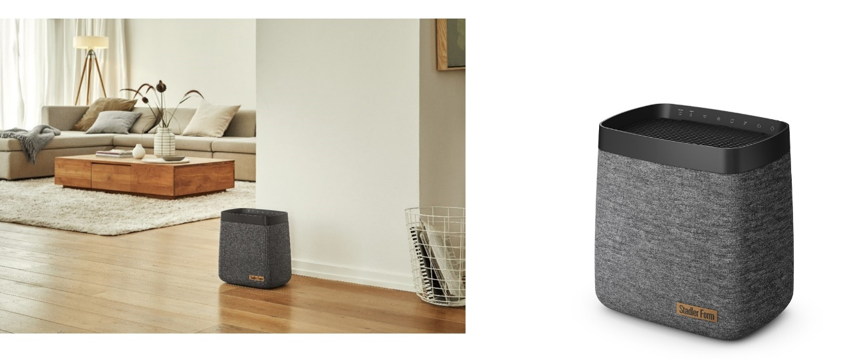
Luftbefeuchter Karl von Stadler Form, aktueller Webshop-Preis Fr. 259.-
Luftbefeuchter Karl big von Stadler Form, aktueller Webshop-Preis Fr. 379.-

Oskar für frischgebackene Eltern

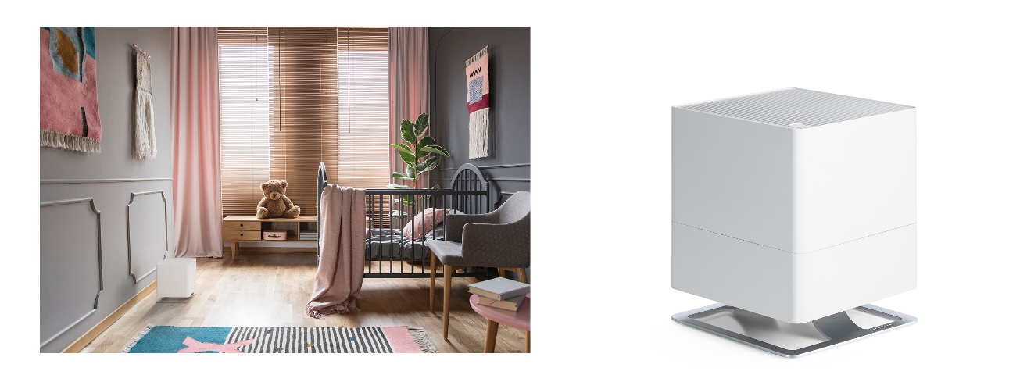
Ein schlechtes Raumklima und zu tiefe Luftfeuchtigkeit wirken sich besonders negativ auf das Wohlbefinden von Babys und Kleinkindern aus. Da ihr Immunsystem noch nicht ausgereift ist, reagieren sie empfindlicher auf Temperatur- und Luftveränderungen. Mit dem Verdunster-Trio Oskar von Stadler Form wird die relative Luftfeuchtigkeit auf dem gewünschten Niveau konstant gehalten, damit sich sowohl Klein als auch Gross vital und gesund fühlt. Auch nachts kann der Verdunster, mit gedimmten LEDs und sehr leisem Betrieb, bedenkenlos arbeiten. So wird ein erholsamer Schlaf für die ganze Familie gewährleistet.
Luftbefeuchter Oskar, in Weiss, aktueller Webshop-Preis, Fr. 139.-
Luftbefeuchter Oskar little, in Weiss, aktueller Webshop-Preis Fr. 99.-
Luftbefeuchter Oskar big, in Schwarz, aktueller Webshop-Preis Fr. 199.-

Die Luftbefeuchter Karl, Oskar und George von Stadler Form sind auf stadlerform.com und in ausgewählten Fachgeschäften sowie deren Online-Shops erhältlich.

Für weitere Informationen stehen wir gerne zur Verfügung.

Medienkontakt:

Silvia Acerra
Flowcube Communications | E-Mail: silvia.acerra@flowcube.ch | Tel. +41 (0)43 344 30 35

